РОСЖЕЛДОР
Федеральное государственное бюджетное образовательное учреждение высшего образования «Сибирский государственный университет путей сообщения» (СГУПС)
Кафедра «Информационные технологии транспорта»

Разработка приложения «Домашняя фильмотека»

Курсовая работа

по дисциплине «Технологии программирования»

Проверил: |  | Выполнил:
канд. экон. наук, доцент |  | студент гр. | БИСТ-312
______________ Д. Е. Лапов  подпись |  | _______________А.А. Терентьев  подпись
старший преподаватель |  | _________________  дата сдачи на проверку
______________ М. В. Жуков
подпись

Краткая рецензия:

(запись о допуске к защите)
(оценка по результатам защиты) |  | (подписи преподавателей)
(дата защиты)

Новосибирск – 2026

РОСЖЕЛДОР
федеральное государственное бюджетное образовательное учреждение высшего образования

«СИБИРСКИЙ ГОСУДАРСТВЕННЫЙ УНИВЕРСИТЕТ ПУТЕЙ СООБЩЕНИЯ» (СГУПС)
Кафедра «Информационные технологии транспорта»
Задание на выполнение курсовой работы
по дисциплине «Технологии программирования»

студенту | Терентьеву Александру Александровичу | Группа | БИСТ-312

Тема: Разработка приложения «Домашняя фильмотека»
Курсовая работа посвящена разработке десктопного Windows-приложения с использованием технологии WPF (UWP). Разрабатываемое приложение должно включать в себя следующую функциональность:
- Сохранение некоторого набора статистических параметров в БД.
- Предоставление возможности удобного редактирования БД, то есть предоставить возможность выполнения CRUD-операций (create, read, update, delete) с базой данных.
- Автоматическое заполнение БД тестовыми данными.
- Предоставление удобного пользовательского интерфейса.

Задание
Необходимо разработать приложение для ведения домашней фильмотеки. Данная программа позволяет хранить сведения о фильмах из личной коллекции, включая их название, жанр, режиссёров, актёров, киностудию, длительность, год выхода и вид носителя. На основании накопленной информации приложение может выполнять поиск по различным параметрам, выводить полные сведения о выбранном фильме и обеспечивать удобную работу с каталогом фильмов.
Сроки сдачи на проверку: 15 неделя текущего семестра.
Сроки защиты: 16 неделя текущего семестра.
Работу оформить в соответствии со стандартом организации СТО СГУПС 1.01 БИ.01-2019 «Система менеджмента качества. Письменная отчетная работа. Требования к оформлению».
График выполнения
Название документа и раздела | Ориентировочно |  | График выполн ения (недел и)
Название документа и раздела | колич. страниц записки | трудое мкость в часах | График выполн ения (недел и)
Аналитический обзор, изучение теоретического материала | 2 | 6 | 9
Формализация проблемы, построение математической модели, разработка алгоритма программы | 3 | 2 | 9
Реализация | 46 | 20 | 13
Разработка тестового примера, тестирование | 8 | 6 | 14
Написание пояснительной записки и разработка руководства пользователя | 3 | 2 | 15
Общая трудоемкость | 61 | 36 | -
Задание выдано «1» марта 2026 г.
Руководитель | ____________________________________ | / Д. Е. Лапов  / М. В. Жуков
СОДЕРЖАНИЕ

ВВЕДЕНИЕ 4
1 Постановка задачи 5
2 Анализ предметной области 7
3 Используемые методы решения 9
4 Описание разработанной базы данных 11
5 Диаграммы, описывающие внутреннюю структуру программы (диаграммы классов) 14
6 Описание классов приложения (назначение, цель создания, открытый интерфейс, закрытые члены класса) 17
7 Описание разработанного приложения с точки зрения пользователя (руководство пользователя) 21
8 Код приложения (основные классы и методы) 24
9. Описание и код тестирования приложения 41
ЗАКЛЮЧЕНИЕ 45
СПИСОК ЛИТЕРАТУРЫ 47

ВВЕДЕНИЕ

Курсовой проект - РАБОТА, представленный ниже, посвящен разработке десктопного Windows-приложения с использованием технологии WPF (UWP). Целью проекта является разработка и реализация функциональности, которая включает в себя сохранение статистических параметров в базе данных, возможность удобного редактирования БД (включая CRUD-операции), автоматическое заполнение БД тестовыми данными и предоставление удобного пользовательского интерфейса.
Данный курсовой проект предполагает индивидуальное выполнение, что способствует развитию компетенций в области проектирования информационных технологий. Он поможет оценить надежность и качество функционирования объекта проектирования, разработать базовые и прикладные информационные технологии, а также научиться реализовывать средства информационных технологий, используя методические, информационные, математические, алгоритмические, технические и программные подходы.
Важным аспектом проекта является готовность к сборке информационной системы из готовых компонентов. Путем разработки и интеграции различных модулей в рамках проекта, можно получить опыт в создании полноценных информационных систем. Кроме того, проект также ставит своей целью развить навыки составления инструкций по эксплуатации информационных систем, что является важным аспектом в процессе внедрения и использования разработанных систем.
В итоге, выполнение данного курсового проекта поможет закрепить и применить полученные знания и навыки, а также развить компетенции в области проектирования и разработки информационных технологий.
В данном курсовом проекте используется программная среда Visual Studio 2022 Community языка программирования — C#.

- Постановка задачи

Тема курсового проекта: «Домашняя фильмотека».
Постановка задачи:
- Описать предметную область хранения домашней коллекции фильмов.
- Разработать приложение, которое позволит хранить информацию о фильмах, искать фильмы по различным параметрам и просматривать полные сведения о выбранной записи.
- Реализовать возможность добавления, редактирования и удаления фильмов в базе данных.
- Подготовить документацию, описывающую назначение приложения, его архитектуру, основные функции, порядок запуска и использования.
В базе данных должны храниться сведения об имеющихся в домашней коллекции фильмах. Для каждого фильма необходимо учитывать название, режиссёров, актёров, киностудию, описание сюжета, жанр, количество серий, длительность фильма, год выхода фильма и вид носителя информации, на котором он записан.
Приложение должно обеспечивать поиск фильмов по следующим параметрам:
- название;
- киностудия;
- режиссёр;
- актёр;
- жанр;
- вид носителя информации;
- длительность;
- год выхода на экраны;
- часть описания сюжета.
Кроме того, приложение должно обеспечивать подробный вывод всей хранящейся о фильме информации.
В результате выполнения курсового проекта ожидается получение функционального десктопного приложения, предназначенного для ведения домашней фильмотеки, а также комплекта документации, необходимой для описания структуры и использования разработанной системы.

- Анализ предметной области

Теперь проанализируем предметную область.
Домашняя фильмотека представляет собой информационную систему, предназначенную для хранения, систематизации и поиска сведений о фильмах, находящихся в личной коллекции пользователя. Необходимость создания такого приложения обусловлена тем, что при увеличении количества фильмов становится затруднительно быстро находить нужную запись, учитывать содержание коллекции и просматривать полную информацию о каждом фильме.
Предметная область курсового проекта «Разработка приложения “Домашняя фильмотека”» включает в себя процессы хранения, поиска и редактирования данных о фильмах. Основной целью проекта является создание приложения, которое позволит пользователю удобно работать с каталогом фильмов домашней коллекции.
После запуска приложения пользователь получает доступ к каталогу фильмов. Далее он может просматривать список всех записей, выполнять поиск по заданным критериям, открывать карточку выбранного фильма, а также добавлять новые записи и редактировать существующие. Для каждого фильма пользователь может хранить как основные сведения, так и дополнительную связанную информацию.
Выделим сущности и их атрибуты. Сущности приложения «Домашняя фильмотека» и их свойства представлены в таблице 2.1.
Таблица 2.1 – Сущности домашней фильмотеки
Название сущности | Атрибуты
Фильм | Название, описание сюжета, количество серий, длительность, год выхода, киностудия, вид носителя, список жанров, список режиссеров, список актеров
Киностудия | Название киностудии
Режиссер | Фамилия, имя
Актер | Фамилия, имя
Жанр | Название жанра
Вид носителя | Наименование носителя

Таким образом, основными сущностями предметной области являются фильм, киностудия, режиссер, актер, жанр и вид носителя.

- Используемые методы решения

В проекте «Разработка приложения “Домашняя фильмотека”» были использованы следующие методы решения:
- Разделение программы на отдельные слои.
При разработке приложения использовано разделение решения на несколько частей: Model, DataBaseConnection, ViewModel и View. Такой подход позволяет отделить данные предметной области, работу с базой данных, пользовательский интерфейс и промежуточную логику управления экраном. Благодаря этому структура программы становится более понятной и удобной для сопровождения.
- Командный подход к обработке действий пользователя.
Для выполнения действий из интерфейса используется класс RelayCommand. С его помощью кнопки окна связываются с методами во ViewModel. Это позволяет централизованно обрабатывать действия пользователя, такие как поиск фильмов, сброс фильтров, добавление, редактирование и удаление записей.
- Реляционная модель хранения данных.
Для хранения информации о фильмах была использована база данных SQLite. В приложении реализованы таблицы для фильмов, киностудий, видов носителей и других связанных данных. Применение реляционного подхода позволяет упорядоченно хранить сведения о фильмах, а также выполнять поиск и обновление информации с помощью SQL-запросов.
- Использование репозитория для работы с базой данных.
Для взаимодействия с базой данных реализован класс ConcreteRepository. В нем сосредоточены методы чтения, сохранения и удаления данных. Это упрощает организацию доступа к данным и позволяет не размещать SQL-логику непосредственно в коде пользовательского интерфейса.
- Загрузка и инициализация данных при первом запуске.
В проекте реализована автоматическая инициализация базы данных. При первом запуске программа создает файл базы данных, формирует необходимые таблицы и загружает начальный каталог фильмов из CSV-файла. Это позволяет сразу получить работоспособное приложение с тестовыми данными без ручного заполнения базы.
- Применение модульного тестирования.
Для проверки корректности работы основных частей программы был создан отдельный тестовый проект HomeFilmotecaTests. С его помощью проверяются отдельные элементы логики, например формирование текста карточки фильма, очистка данных представления и работа поиска по названию. Использование тестов повышает надежность программы и помогает контролировать корректность ее работы при внесении изменений.
В целом использование разделения по слоям, командного подхода, реляционной базы данных, репозитория, автоматической инициализации и модульного тестирования позволило создать понятное, структурированное и удобное в сопровождении приложение. Такие методы обеспечили корректную организацию кода, удобную работу с данными и устойчивость программы при дальнейшей доработке.

- Описание разработанной базы данных

Для выбранной предметной области выделим основные абстракции, на основе которых, в дальнейшем будет построена концептуальная и реляционная модели. Основные абстракции представлены в таблице 4.1.
Таблица 4.1 – Список основных абстракций
Имя сущности | Атрибуты
Фильм | ID фильма, название фильма, описание сюжета, количество серий, длительность, год выхода, киностудия, вид носителя, строка режиссёров, строка актёров, строка жанров
Киностудия | ID киностудии, название киностудии
Вид носителя | ID носителя, наименование носителя
На основе анализа предметной области построим концептуальную модель. Данная модель представлена на рисунке 4.1.
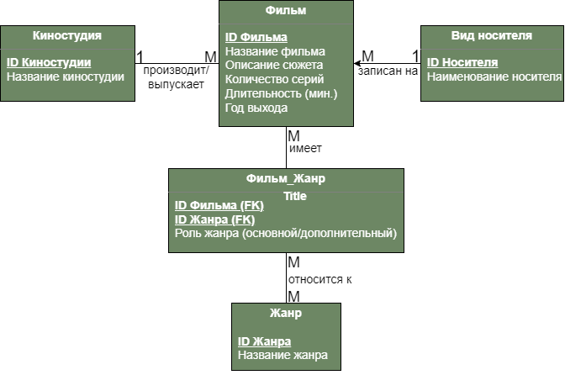
Рисунок 4.1 –Концептуальная модель в виде ER – диаграммы

На основе построенной ER – диаграммы разработаем реляционную модель базы данных (рисунок 4.2), в которой выделим первичные и внешние ключи.
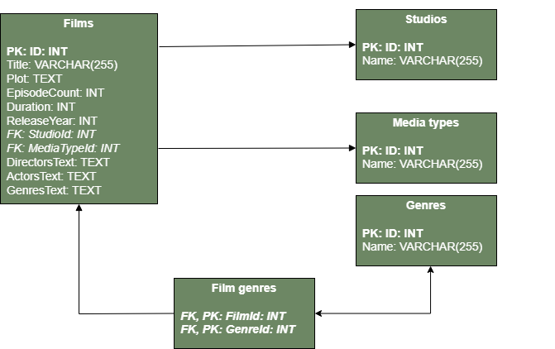
Рисунок 4.2 – Реляционная модель БД

- Диаграммы, описывающие внутреннюю структуру программы (диаграммы классов)

Диаграммы классов изображены на рисунках 5.1-5.3.
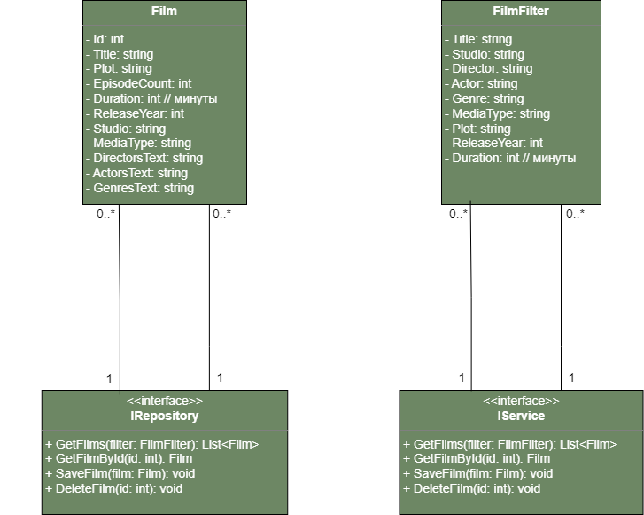
Рисунок 5.1 – Диаграмма классов сущностей предметной области
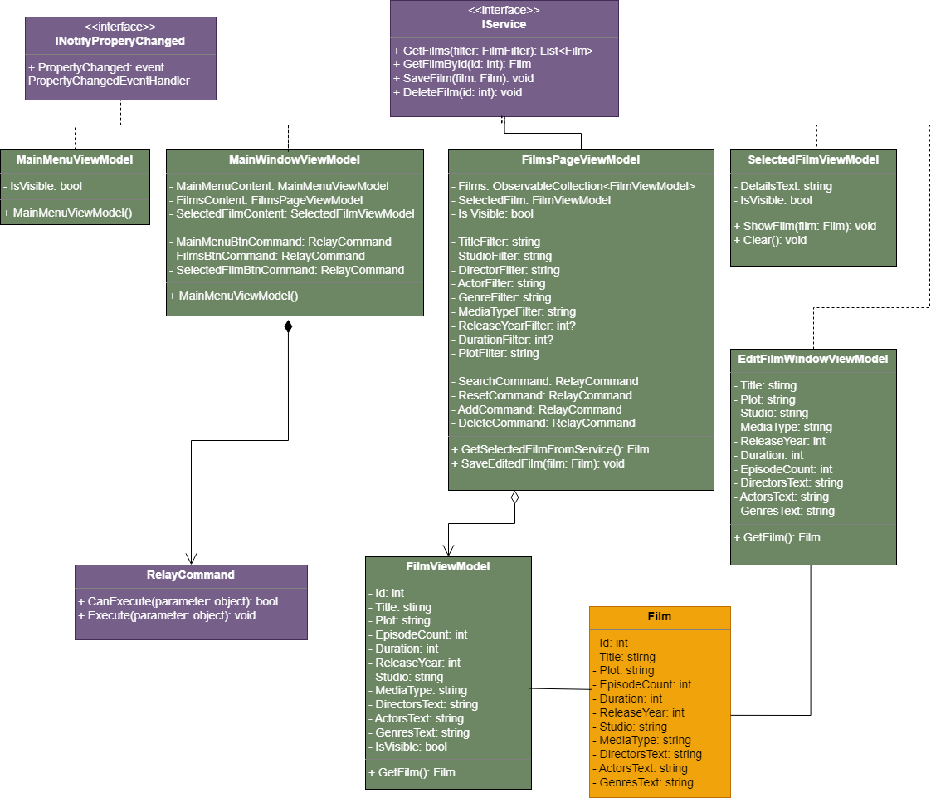
Рисунок 5.2 – Cвязь классов ViewModel с командами и базовым классом
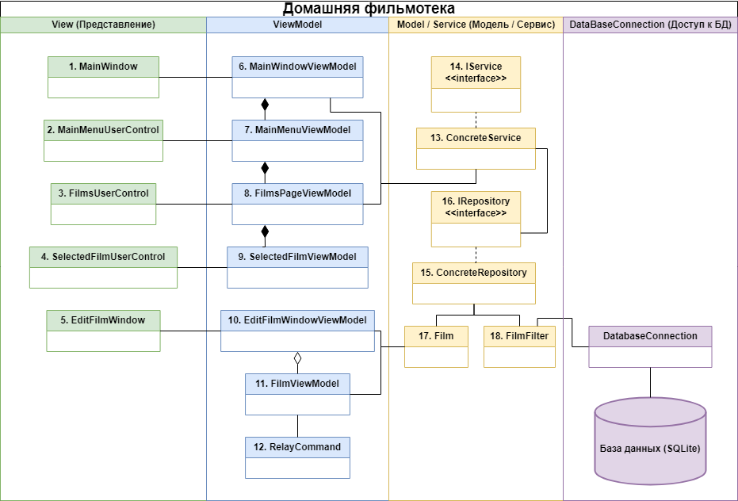
Рисунок 5.3 – Связь классов слоя представления с доступом к данным

- Описание классов приложения (назначение, цель создания, открытый интерфейс, закрытые члены класса)

Для понимания предназначения каждого объекта диаграммы классов программы необходимо описать основные классы приложения. В таблицах 6.1 – 6.7 представлены классы, их описание, а также причины создания каждого из них.
Таблица 6.1 – Описание классов
Класс | Описание | Причина создания класса
Film | Основная модель фильма | Хранение центральной сущности предметной области
FilmFilter | Модель фильтра поиска | Передача параметров поиска фильмов
ConcreteRepository | Класс доступа к базе данных SQLite | Чтение, сохранение и удаление данных о фильмах
RelayCommand | Класс команды пользовательского интерфейса | Связь кнопок интерфейса с методами ViewModel
MainWindowViewModel | Главная модель представления окна | Управление переходами между разделами приложения
FilmsPageViewModel | Модель представления каталога фильмов | Поиск, загрузка, добавление и удаление фильмов
SelectedFilmViewModel | Модель представления карточки фильма | Подготовка полной информации о выбранном фильме
FilmViewModel | Модель представления одной записи фильма | Отображение фильма в списке каталога
EditFilmWindowViewModel | Модель представления окна редактирования | Работа с данными фильма при добавлении и изменении
ConcreteService | Промежуточный сервисный класс | Связь между ViewModel и репозиторием
MainMenuViewModel | Модель представления главного меню | Управление отображением стартового экрана

Таблица 6.2 – Описание класса Film
Элемент | Тип | Описание
Id | Свойство | Идентификатор фильма
Title | Свойство | Название фильма
Plot | Свойство | Описание сюжета
EpisodeCount | Свойство | Количество серий
Duration | Свойство | Длительность фильма
ReleaseYear | Свойство | Год выхода фильма
Studio | Свойство | Название киностудии
MediaType | Свойство | Вид носителя
DirectorsText | Свойство | Строка с режиссёрами фильма
ActorsText | Свойство | Строка с актёрами фильма
GenresText | Свойство | Строка с жанрами фильма

Таблица 6.3 – Описание класса FilmFilter
Элемент | Тип | Описание
Title | Свойство | Фильтр по названию фильма
Studio | Свойство | Фильтр по киностудии
Director | Свойство | Фильтр по режиссёру
Actor | Свойство | Фильтр по актёру
Genre | Свойство | Фильтр по жанру
MediaType | Свойство | Фильтр по виду носителя
Plot | Свойство | Фильтр по части описания сюжета
ReleaseYear | Свойство | Фильтр по году выхода
Duration | Свойство | Фильтр по длительности

Таблица 6.4 – Описание класса ConcreteRepository
Элемент | Тип | Описание
connectionString | Поле | Строка подключения к локальной базе данных SQLite
ConcreteRepository() | Конструктор | Создаёт путь к базе данных и вызывает её инициализацию
InitializeDataBase() | Метод | Создаёт таблицы базы данных при первом запуске
AddMissingFilmColumns(SqliteConnection) | Метод | Добавляет недостающие поля в таблицу Films при обновлении структуры
SeedFilms(SqliteConnection) | Метод | Загружает начальные данные о фильмах из CSV-файла
GetFilms(FilmFilter) | Метод | Возвращает список фильмов по заданным фильтрам
GetFilmById(int) | Метод | Возвращает один фильм по идентификатору
SaveFilm(Film) | Метод | Добавляет новый фильм или обновляет существующий
DeleteFilm(int) | Метод | Удаляет фильм по идентификатору
GetOrCreateValue(...) | Метод | Получает или создаёт запись в справочниках киностудий и носителей
FillCommand(...) | Метод | Заполняет параметры SQL-команды значениями фильма
ParseReleaseYear(string) | Метод | Преобразует строку года выпуска в число
ParseEpisodeCount(string) | Метод | Определяет количество серий по входным данным
ParseNumber(string) | Метод | Преобразует строку в числовое значение
BuildPlot(string[]) | Метод | Формирует текст описания фильма на основе данных CSV
GetBoolText(string) | Метод | Преобразует значения TRUE/FALSE в текстовый вид

Таблица 6.5 – Описание класса RelayCommand
Элемент | Тип | Описание
execute | Поле | Действие, выполняемое при вызове команды
canExecute | Поле | Условие, определяющее возможность выполнения команды
RelayCommand(Action, Func?) | Конструктор | Создаёт объект команды
CanExecuteChanged | Событие | Событие изменения доступности команды
CanExecute(object?) | Метод | Проверяет, можно ли выполнить команду
Execute(object?) | Метод | Выполняет связанную команду

Таблица 6.6 – Описание класса MainWindowViewModel
Элемент | Тип | Описание
service | Поле | Сервисный объект для работы с данными
MainMenuContent | Свойство | Модель представления главного меню
FilmsContent | Свойство | Модель представления каталога фильмов
SelectedFilmContent | Свойство | Модель представления карточки фильма
MainMenuBtnCommand | Свойство | Команда перехода к главному меню
FilmsBtnCommand | Свойство | Команда перехода к каталогу фильмов
SelectedFilmBtnCommand | Свойство | Команда перехода к карточке выбранного фильма
MainWindowViewModel() | Конструктор | Создаёт сервис, инициализирует дочерние ViewModel и команды
goToMainMenu() | Метод | Отображает главное меню
goToFilms() | Метод | Отображает каталог фильмов
goToSelectedFilm() | Метод | Отображает карточку выбранного фильма
canGoToSelectedFilm() | Метод | Проверяет, выбран ли фильм для показа карточки
FilmsContent_PropertyChanged(...) | Метод | Реагирует на изменение выбранного фильма
OnPropertyChanged(...) | Метод | Уведомляет интерфейс об изменении свойств

Таблица 6.7 – Описание класса MediaType
Элемент | Тип | Описание
service | Поле | Сервис для получения и сохранения данных
selectedFilm | Поле | Выбранный фильм из каталога
isVisible | Поле | Флаг отображения раздела
Films | Свойство | Коллекция фильмов, отображаемая в каталоге
SelectedFilm | Свойство | Текущий выбранный фильм
IsVisible | Свойство | Видимость раздела каталога
TitleFilter | Свойство | Поле фильтра по названию
StudioFilter | Свойство | Поле фильтра по киностудии
DirectorFilter | Свойство | Поле фильтра по режиссёру
ActorFilter | Свойство | Поле фильтра по актёру
GenreFilter | Свойство | Поле фильтра по жанру
MediaTypeFilter | Свойство | Поле фильтра по виду носителя
ReleaseYearFilter | Свойство | Поле фильтра по году выпуска
DurationFilter | Свойство | Поле фильтра по длительности
PlotFilter | Свойство | Поле фильтра по описанию сюжета
SearchCommand | Свойство | Команда запуска поиска
ResetCommand | Свойство | Команда сброса фильтров
AddCommand | Свойство | Команда добавления фильма
DeleteCommand | Свойство | Команда удаления фильма
FilmsPageViewModel(IService) | Конструктор | Инициализирует сервис, коллекцию фильмов и команды
SearchFilms() | Метод | Выполняет поиск фильмов по фильтру
ResetFilters() | Метод | Очищает поля фильтрации
AddFilm() | Метод | Создаёт новый фильм с начальными значениями
DeleteFilm() | Метод | Удаляет выбранный фильм
CanDeleteFilm() | Метод | Проверяет возможность удаления выбранного фильма
GetSelectedFilmFromService() | Метод | Загружает выбранный фильм из сервисного слоя
SaveEditedFilm(Film) | Метод | Сохраняет отредактированный фильм
OnPropertyChanged(...) | Метод | Уведомляет интерфейс об изменении свойств

Описание разработанного приложения с точки зрения пользователя (руководство пользователя)

После запуска приложения пользователь открывает главное окно программы. Проект состоит из четырех основных частей: Model, DataBaseConnection, ViewModel и View. В левой части главного окна расположено меню перехода между разделами приложения. Пользователь может открыть главное меню, каталог фильмов и карточку выбранного фильма.
В разделе «Каталог фильмов» отображается список фильмов, загруженных из локальной базы данных SQLite. В левой части этого раздела находятся поля фильтрации: название, киностудия, режиссер, актер, жанр, вид носителя, год выхода, длительность и фрагмент сюжета. После ввода значений пользователь нажимает кнопку «Найти», и программа формирует новый список фильмов по указанным критериям. Кнопка «Сбросить фильтры» очищает все поля и возвращает полный список записей.
В этом же разделе пользователь может добавлять, редактировать и удалять фильмы. Для добавления и редактирования используется отдельное окно редактирования фильма, в котором вводятся основные сведения: название, киностудия, вид носителя, год выхода, длительность, количество серий, режиссеры, актеры, жанры и описание сюжета. После нажатия кнопки сохранения данные записываются в базу данных.
Для просмотра полной информации о фильме пользователь сначала выделяет запись в каталоге, а затем переходит в раздел «Карточка фильма». В данном разделе выводятся все сведения о выбранном фильме: название, киностудия, вид носителя, год выхода, длительность, количество серий, жанры, актеры, режиссеры и описание сюжета. Таким образом, с точки зрения пользователя приложение предоставляет простой и понятный интерфейс для ведения домашней фильмотеки.
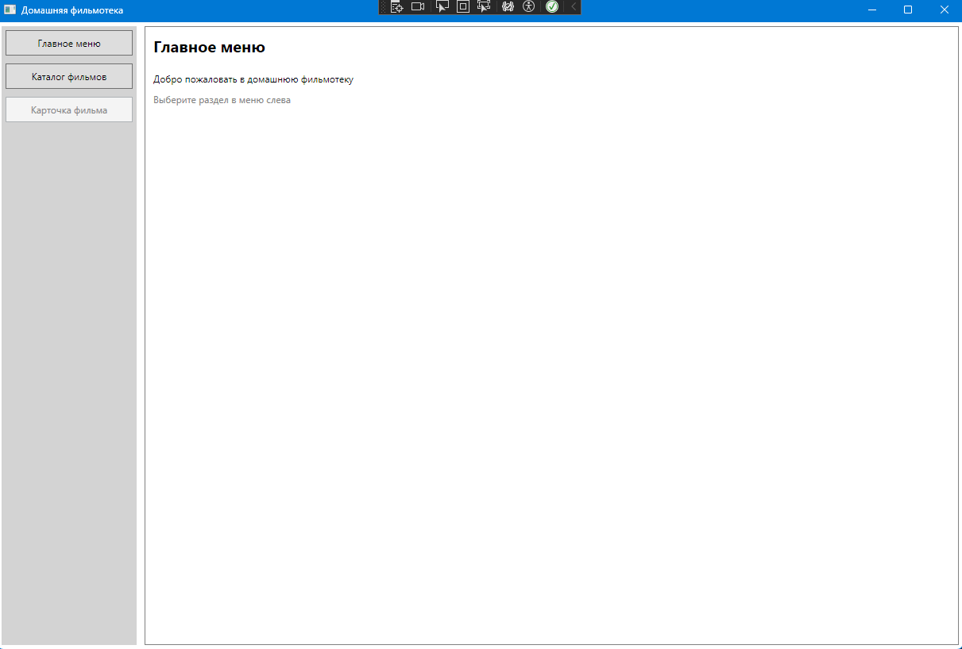
Рисунок 7.1 – Главное окно приложения HomeFilmoteca

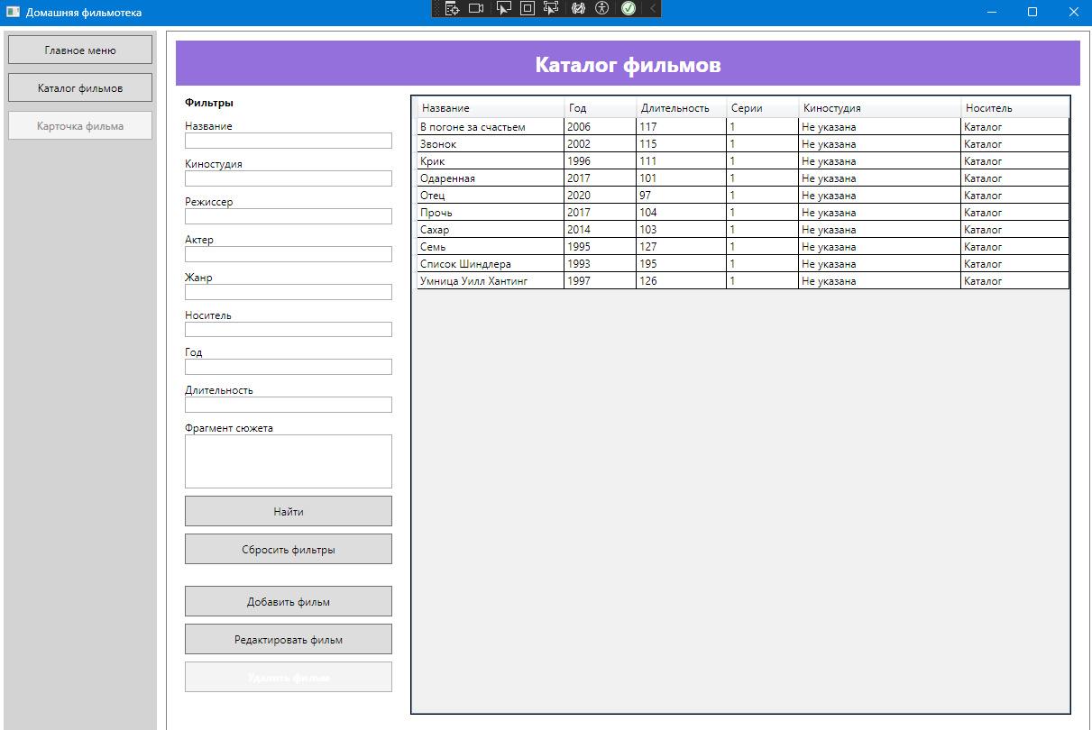
Рисунок 7.2 – Раздел каталога фильмов с фильтрами и списком записей

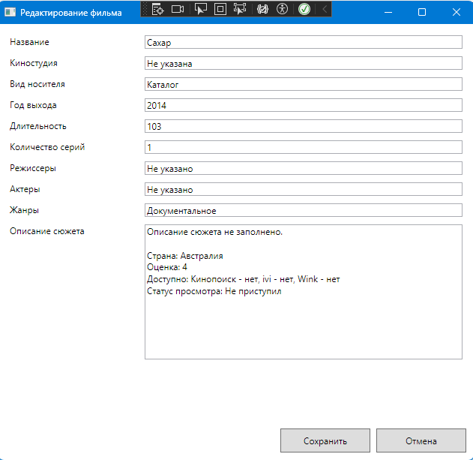
Рисунок 7.3 – Окно редактирования фильма.

- Код приложения (основные классы и методы)

Основные процессы приложения реализованы в сборках ViewModel, DataBaseConnection, Model и View. Далее будут приведены основные вырезки из кода с кратким описанием.
Код класса – модели фильма:
public class Film
{
public int Id { get; set; }
public string Title { get; set; } = "";
public string Plot { get; set; } = "";
public int EpisodeCount { get; set; }
public int Duration { get; set; }
public int ReleaseYear { get; set; }
public string Studio { get; set; } = "";
public string MediaType { get; set; } = "";
public string DirectorsText { get; set; } = "";
public string ActorsText { get; set; } = "";
public string GenresText { get; set; } = "";
}
Код класса – модели фильтра поиска:
public class FilmFilter
{
public string Title { get; set; } = "";
public string Studio { get; set; } = "";
public string Director { get; set; } = "";
public string Actor { get; set; } = "";
public string Genre { get; set; } = "";
public string MediaType { get; set; } = "";
public string Plot { get; set; } = "";
public int? ReleaseYear { get; set; }
public int? Duration { get; set; }
}
Код интерфейса - репозитория:
public interface IRepository
{
List<Film> GetFilms(FilmFilter filter);
Film? GetFilmById(int id);
void SaveFilm(Film film);
void DeleteFilm(int id);
}
Код интерфейса - сервиса:
public interface IService
{
List<Film> GetFilms(FilmFilter filter);
Film? GetFilmById(int id);
void SaveFilm(Film film);
void DeleteFilm(int id);
}

Код класса - сервиса:
public class ConcreteService : IService
{
private IRepository repository;

public ConcreteService()
{
// Создаем репозиторий для работы с базой.
repository = new ConcreteRepository();
}

public List<Film> GetFilms(FilmFilter filter)
{
return repository.GetFilms(filter);
}

public Film? GetFilmById(int id)
{
return repository.GetFilmById(id);
}

public void SaveFilm(Film film)
{
repository.SaveFilm(film);
}

public void DeleteFilm(int id)
{
repository.DeleteFilm(id);
}
}
Код класса - команды:
public class RelayCommand : ICommand
{
private readonly Action execute;
private readonly Func<bool>? canExecute;

public RelayCommand(Action execute, Func<bool>? canExecute = null)
{
this.execute = execute;
this.canExecute = canExecute;
}

public event EventHandler? CanExecuteChanged
{
add { CommandManager.RequerySuggested += value; }
remove { CommandManager.RequerySuggested -= value; }
}

public bool CanExecute(object? parameter)
{
if (canExecute == null)
{
return true;
}

return canExecute();
}

public void Execute(object? parameter)
{
execute();
}
}
Код класса - главной модели представления окна:
public class MainWindowViewModel : INotifyPropertyChanged
{
private IService service;

public MainWindowViewModel()
{
service = new ConcreteService();

MainMenuContent = new MainMenuViewModel();
FilmsContent = new FilmsPageViewModel(service);
SelectedFilmContent = new SelectedFilmViewModel();

MainMenuContent.IsVisible = true;

MainMenuBtnCommand = new RelayCommand(goToMainMenu);
FilmsBtnCommand = new RelayCommand(goToFilms);
SelectedFilmBtnCommand = new RelayCommand(goToSelectedFilm, canGoToSelectedFilm);

FilmsContent.PropertyChanged += FilmsContent_PropertyChanged;
}

public MainMenuViewModel MainMenuContent { get; set; }
public FilmsPageViewModel FilmsContent { get; set; }
public SelectedFilmViewModel SelectedFilmContent { get; set; }

public ICommand MainMenuBtnCommand { get; set; }
public ICommand FilmsBtnCommand { get; set; }
public ICommand SelectedFilmBtnCommand { get; set; }

private void goToMainMenu()
{
MainMenuContent.IsVisible = true;
FilmsContent.IsVisible = false;
SelectedFilmContent.IsVisible = false;
}

private void goToFilms()
{
MainMenuContent.IsVisible = false;
FilmsContent.IsVisible = true;
SelectedFilmContent.IsVisible = false;
}

private void goToSelectedFilm()
{
if (FilmsContent.SelectedFilm == null)
{
return;
}

Film? film = service.GetFilmById(FilmsContent.SelectedFilm.Id);
if (film != null)
{
SelectedFilmContent.ShowFilm(film);
}

MainMenuContent.IsVisible = false;
FilmsContent.IsVisible = false;
SelectedFilmContent.IsVisible = true;
}

private bool canGoToSelectedFilm()
{
return FilmsContent.SelectedFilm != null;
}

private void FilmsContent_PropertyChanged(object? sender, PropertyChangedEventArgs e)
{
if (e.PropertyName == nameof(FilmsPageViewModel.SelectedFilm))
{
CommandManager.InvalidateRequerySuggested();
if (FilmsContent.SelectedFilm == null)
{
SelectedFilmContent.Clear();
}
else
{
Film? film = service.GetFilmById(FilmsContent.SelectedFilm.Id);
if (film != null)
{
SelectedFilmContent.ShowFilm(film);
}
}
}
}

public event PropertyChangedEventHandler? PropertyChanged;

public void OnPropertyChanged([CallerMemberName] string prop = "")
{
PropertyChanged?.Invoke(this, new PropertyChangedEventArgs(prop));
}

Код класса - главной модели каталога фильмов:
public class FilmsPageViewModel : INotifyPropertyChanged
{
private IService service;
private FilmViewModel? selectedFilm;
private bool isVisible;

public FilmsPageViewModel(IService service)
{
this.service = service;

Films = new ObservableCollection<FilmViewModel>();
SearchCommand = new RelayCommand(SearchFilms);
ResetCommand = new RelayCommand(ResetFilters);
AddCommand = new RelayCommand(AddFilm);
DeleteCommand = new RelayCommand(DeleteFilm, CanDeleteFilm);
SearchFilms();
}

public ObservableCollection<FilmViewModel> Films { get; set; }

public FilmViewModel? SelectedFilm
{
get { return selectedFilm; }
set
{
selectedFilm = value;
OnPropertyChanged();
}
}

public bool IsVisible
{
get { return isVisible; }
set
{
isVisible = value;
OnPropertyChanged();
}
}

public string TitleFilter { get; set; } = "";
public string StudioFilter { get; set; } = "";
public string DirectorFilter { get; set; } = "";
public string ActorFilter { get; set; } = "";
public string GenreFilter { get; set; } = "";
public string MediaTypeFilter { get; set; } = "";
public string ReleaseYearFilter { get; set; } = "";
public string DurationFilter { get; set; } = "";
public string PlotFilter { get; set; } = "";

public ICommand SearchCommand { get; set; }
public ICommand ResetCommand { get; set; }
public ICommand AddCommand { get; set; }
public ICommand DeleteCommand { get; set; }

private void SearchFilms()
{
FilmFilter filter = new FilmFilter();
filter.Title = TitleFilter;
filter.Studio = StudioFilter;
filter.Director = DirectorFilter;
filter.Actor = ActorFilter;
filter.Genre = GenreFilter;
filter.MediaType = MediaTypeFilter;
filter.Plot = PlotFilter;

int year;
if (int.TryParse(ReleaseYearFilter, out year))
{
filter.ReleaseYear = year;
}

int duration;
if (int.TryParse(DurationFilter, out duration))
{
filter.Duration = duration;
}

List<Film> list = service.GetFilms(filter);
Films.Clear();

foreach (Film film in list)
{
Films.Add(new FilmViewModel(film));
}

SelectedFilm = null;
}

private void ResetFilters()
{
TitleFilter = "";
StudioFilter = "";
DirectorFilter = "";
ActorFilter = "";
GenreFilter = "";
MediaTypeFilter = "";
ReleaseYearFilter = "";
DurationFilter = "";
PlotFilter = "";

OnPropertyChanged(nameof(TitleFilter));
OnPropertyChanged(nameof(StudioFilter));
OnPropertyChanged(nameof(DirectorFilter));
OnPropertyChanged(nameof(ActorFilter));
OnPropertyChanged(nameof(GenreFilter));
OnPropertyChanged(nameof(MediaTypeFilter));
OnPropertyChanged(nameof(ReleaseYearFilter));
OnPropertyChanged(nameof(DurationFilter));
OnPropertyChanged(nameof(PlotFilter));

SearchFilms();
}

private void AddFilm()
{
Film film = new Film();
film.Title = "Новый фильм";
film.Plot = "Описание сюжета";
film.EpisodeCount = 1;
film.Duration = 90;
film.ReleaseYear = 2000;
film.Studio = "Не указана";
film.MediaType = "Каталог";
film.DirectorsText = "Не указано";
film.ActorsText = "Не указано";
film.GenresText = "Не указано";

service.SaveFilm(film);
SearchFilms();
}

public Film? GetSelectedFilmFromService()
{
if (SelectedFilm == null)
{
return null;
}

return service.GetFilmById(SelectedFilm.Id);
}

public void SaveEditedFilm(Film film)
{
service.SaveFilm(film);
SearchFilms();
}

private void DeleteFilm()
{
if (SelectedFilm == null)
{
return;
}

MessageBoxResult result = MessageBox.Show("Удалить выбранный фильм?", "Удаление", MessageBoxButton.YesNo, MessageBoxImage.Question);
if (result == MessageBoxResult.Yes)
{
service.DeleteFilm(SelectedFilm.Id);
SearchFilms();
}
}

private bool CanDeleteFilm()
{
return SelectedFilm != null;
}

public event PropertyChangedEventHandler? PropertyChanged;

public void OnPropertyChanged([CallerMemberName] string prop = "")
{
PropertyChanged?.Invoke(this, new PropertyChangedEventArgs(prop));
}
Код класса - главной модели выбранного фильма:
public class SelectedFilmViewModel : INotifyPropertyChanged
{
private string detailsText = "Выберите фильм для просмотра подробной информации.";
private bool isVisible;

public string DetailsText
{
get { return detailsText; }
set
{
detailsText = value;
OnPropertyChanged();
}
}

public bool IsVisible
{
get { return isVisible; }
set
{
isVisible = value;
OnPropertyChanged();
}
}

public void ShowFilm(Film film)
{
string text = "Название: " + film.Title + Environment.NewLine;
text += "Киностудия: " + film.Studio + Environment.NewLine;
text += "Вид носителя: " + film.MediaType + Environment.NewLine;
text += "Год выхода: " + film.ReleaseYear + Environment.NewLine;
text += "Длительность: " + film.Duration + Environment.NewLine;
text += "Количество серий: " + film.EpisodeCount + Environment.NewLine;
text += "Жанры: " + film.GenresText + Environment.NewLine;
text += "Актеры: " + film.ActorsText + Environment.NewLine;
text += "Режиссеры: " + film.DirectorsText + Environment.NewLine + Environment.NewLine;
text += film.Plot;
DetailsText = text;
}

public void Clear()
{
DetailsText = "Выберите фильм для просмотра подробной информации.";
}

public event PropertyChangedEventHandler? PropertyChanged;

public void OnPropertyChanged([CallerMemberName] string prop = "")
{
PropertyChanged?.Invoke(this, new PropertyChangedEventArgs(prop));
}
}
Код класса - модели представления окна редактирования:
public class EditFilmWindowViewModel : INotifyPropertyChanged
{
private Film film;

public EditFilmWindowViewModel(Film film)
{
this.film = film;
}

public string Title
{
get { return film.Title; }
set { film.Title = value; OnPropertyChanged(); }
}

public string Plot
{
get { return film.Plot; }
set { film.Plot = value; OnPropertyChanged(); }
}

public string Studio
{
get { return film.Studio; }
set { film.Studio = value; OnPropertyChanged(); }
}

public string MediaType
{
get { return film.MediaType; }
set { film.MediaType = value; OnPropertyChanged(); }
}

public int ReleaseYear
{
get { return film.ReleaseYear; }
set { film.ReleaseYear = value; OnPropertyChanged(); }
}

public int Duration
{
get { return film.Duration; }
set { film.Duration = value; OnPropertyChanged(); }
}

public int EpisodeCount
{
get { return film.EpisodeCount; }
set { film.EpisodeCount = value; OnPropertyChanged(); }
}

public string DirectorsText
{
get { return film.DirectorsText; }
set { film.DirectorsText = value; OnPropertyChanged(); }
}

public string ActorsText
{
get { return film.ActorsText; }
set { film.ActorsText = value; OnPropertyChanged(); }
}

public string GenresText
{
get { return film.GenresText; }
set { film.GenresText = value; OnPropertyChanged(); }
}

public Film GetFilm()
{
return film;
}

public event PropertyChangedEventHandler? PropertyChanged;

public void OnPropertyChanged([CallerMemberName] string prop = "")
{
PropertyChanged?.Invoke(this, new PropertyChangedEventArgs(prop));
}
}
Код класса - репозитория для работы с базой данных:
public class ConcreteRepository : IRepository
{
private string connectionString;

public ConcreteRepository()
{
var appFolder = Path.Combine(Environment.GetFolderPath(Environment.SpecialFolder.LocalApplicationData), "HomeFilmoteca");
Directory.CreateDirectory(appFolder);
var dbPath = Path.Combine(appFolder, "filmoteca.db");
connectionString = new SqliteConnectionStringBuilder { DataSource = dbPath }.ToString();
InitializeDataBase();
}

private void InitializeDataBase()
{
using (SqliteConnection connection = new SqliteConnection(connectionString))
{
connection.Open();

SqliteCommand command = connection.CreateCommand();
command.CommandText = @"
CREATE TABLE IF NOT EXISTS Studios (
Id INTEGER PRIMARY KEY AUTOINCREMENT,
Name TEXT NOT NULL UNIQUE
);

CREATE TABLE IF NOT EXISTS MediaTypes (
Id INTEGER PRIMARY KEY AUTOINCREMENT,
Name TEXT NOT NULL UNIQUE
);

CREATE TABLE IF NOT EXISTS Genres (
Id INTEGER PRIMARY KEY AUTOINCREMENT,
Name TEXT NOT NULL UNIQUE
);

CREATE TABLE IF NOT EXISTS Films (
Id INTEGER PRIMARY KEY AUTOINCREMENT,
Title TEXT NOT NULL,
Plot TEXT NOT NULL,
EpisodeCount INTEGER NOT NULL,
Duration INTEGER NOT NULL,
ReleaseYear INTEGER NOT NULL,
StudioId INTEGER NOT NULL,
MediaTypeId INTEGER NOT NULL,
DirectorsText TEXT NOT NULL,
ActorsText TEXT NOT NULL,
GenresText TEXT NOT NULL,
FOREIGN KEY(StudioId) REFERENCES Studios(Id),
FOREIGN KEY(MediaTypeId) REFERENCES MediaTypes(Id)
);";
command.ExecuteNonQuery();

SeedFilms(connection);
}
}

private void SeedFilms(SqliteConnection connection)
{
SqliteCommand countCommand = connection.CreateCommand();
countCommand.CommandText = "SELECT COUNT(*) FROM Films;";
long count = (long)(countCommand.ExecuteScalar() ?? 0L);
if (count > 0)
{
return;
}

using (SqliteTransaction transaction = connection.BeginTransaction())
{
int studioId = GetOrCreateValue(connection, transaction, "Studios", "Не указана");
int mediaTypeId = GetOrCreateValue(connection, transaction, "MediaTypes", "Каталог");

using Stream? stream = Assembly.GetExecutingAssembly().GetManifestResourceStream("DataBaseConnection.films_seed.csv");
if (stream == null)
{
transaction.Commit();
return;
}

using TextFieldParser parser = new TextFieldParser(stream, Encoding.UTF8);
parser.TextFieldType = FieldType.Delimited;
parser.HasFieldsEnclosedInQuotes = true;
parser.SetDelimiters(",");

if (!parser.EndOfData)
{
parser.ReadFields();
}

while (!parser.EndOfData)
{
string[]? fields = parser.ReadFields();
if (fields == null || fields.Length < 10)
{
continue;
}

string title = fields[0].Trim();
if (title == "" || title == "СУММА")
{
continue;
}

int? releaseYear = ParseReleaseYear(fields[5]);
int? duration = ParseNumber(fields[8]);
if (releaseYear == null || duration == null)
{
continue;
}

string genresText = fields[4].Trim();
string plot = BuildPlot(fields);
int episodeCount = ParseEpisodeCount(fields[5]);

SqliteCommand insert = connection.CreateCommand();
insert.Transaction = transaction;
insert.CommandText = @"
INSERT INTO Films(Title, Plot, EpisodeCount, Duration, ReleaseYear, StudioId, MediaTypeId, DirectorsText, ActorsText, GenresText)
VALUES(@title, @plot, @episodeCount, @duration, @releaseYear, @studioId, @mediaTypeId, @directorsText, @actorsText, @genresText);";
insert.Parameters.AddWithValue("@title", title);
insert.Parameters.AddWithValue("@plot", plot);
insert.Parameters.AddWithValue("@episodeCount", episodeCount);
insert.Parameters.AddWithValue("@duration", duration.Value);
insert.Parameters.AddWithValue("@releaseYear", releaseYear.Value);
insert.Parameters.AddWithValue("@studioId", studioId);
insert.Parameters.AddWithValue("@mediaTypeId", mediaTypeId);
insert.Parameters.AddWithValue("@directorsText", "Не указано");
insert.Parameters.AddWithValue("@actorsText", "Не указано");
insert.Parameters.AddWithValue("@genresText", genresText);
insert.ExecuteNonQuery();
}

transaction.Commit();
}
}

public List<Film> GetFilms(FilmFilter filter)
{
List<Film> films = new List<Film>();

using (SqliteConnection connection = new SqliteConnection(connectionString))
{
connection.Open();

string query = @"
SELECT f.Id, f.Title, f.Plot, f.EpisodeCount, f.Duration, f.ReleaseYear,
s.Name, m.Name, f.DirectorsText, f.ActorsText, f.GenresText
FROM Films f
JOIN Studios s ON s.Id = f.StudioId
JOIN MediaTypes m ON m.Id = f.MediaTypeId
WHERE 1 = 1";

SqliteCommand command = connection.CreateCommand();

if (filter.Title != "")
{
query += " AND f.Title LIKE @title";
command.Parameters.AddWithValue("@title", "%" + filter.Title + "%");
}

if (filter.Studio != "")
{
query += " AND s.Name LIKE @studio";
command.Parameters.AddWithValue("@studio", "%" + filter.Studio + "%");
}

if (filter.Director != "")
{
query += " AND f.DirectorsText LIKE @director";
command.Parameters.AddWithValue("@director", "%" + filter.Director + "%");
}

if (filter.Actor != "")
{
query += " AND f.ActorsText LIKE @actor";
command.Parameters.AddWithValue("@actor", "%" + filter.Actor + "%");
}

if (filter.Genre != "")
{
query += " AND f.GenresText LIKE @genre";
command.Parameters.AddWithValue("@genre", "%" + filter.Genre + "%");
}

if (filter.MediaType != "")
{
query += " AND m.Name LIKE @mediaType";
command.Parameters.AddWithValue("@mediaType", "%" + filter.MediaType + "%");
}

if (filter.Plot != "")
{
query += " AND f.Plot LIKE @plot";
command.Parameters.AddWithValue("@plot", "%" + filter.Plot + "%");
}

if (filter.ReleaseYear != null)
{
query += " AND f.ReleaseYear = @releaseYear";
command.Parameters.AddWithValue("@releaseYear", filter.ReleaseYear.Value);
}

if (filter.Duration != null)
{
query += " AND f.Duration = @duration";
command.Parameters.AddWithValue("@duration", filter.Duration.Value);
}

query += " ORDER BY f.Title";
command.CommandText = query;

using (SqliteDataReader reader = command.ExecuteReader())
{
while (reader.Read())
{
Film film = new Film();
film.Id = reader.GetInt32(0);
film.Title = reader.GetString(1);
film.Plot = reader.GetString(2);
film.EpisodeCount = reader.GetInt32(3);
film.Duration = reader.GetInt32(4);
film.ReleaseYear = reader.GetInt32(5);
film.Studio = reader.GetString(6);
film.MediaType = reader.GetString(7);
film.DirectorsText = reader.GetString(8);
film.ActorsText = reader.GetString(9);
film.GenresText = reader.GetString(10);
films.Add(film);
}
}
}

return films;
}

public Film? GetFilmById(int id)
{
using (SqliteConnection connection = new SqliteConnection(connectionString))
{
connection.Open();

SqliteCommand command = connection.CreateCommand();
command.CommandText = @"
SELECT f.Id, f.Title, f.Plot, f.EpisodeCount, f.Duration, f.ReleaseYear,
s.Name, m.Name, f.DirectorsText, f.ActorsText, f.GenresText
FROM Films f
JOIN Studios s ON s.Id = f.StudioId
JOIN MediaTypes m ON m.Id = f.MediaTypeId
WHERE f.Id = @id";
command.Parameters.AddWithValue("@id", id);

using (SqliteDataReader reader = command.ExecuteReader())
{
if (reader.Read())
{
Film film = new Film();
film.Id = reader.GetInt32(0);
film.Title = reader.GetString(1);
film.Plot = reader.GetString(2);
film.EpisodeCount = reader.GetInt32(3);
film.Duration = reader.GetInt32(4);
film.ReleaseYear = reader.GetInt32(5);
film.Studio = reader.GetString(6);
film.MediaType = reader.GetString(7);
film.DirectorsText = reader.GetString(8);
film.ActorsText = reader.GetString(9);
film.GenresText = reader.GetString(10);
return film;
}
}
}

return null;
}

public void SaveFilm(Film film)
{
using (SqliteConnection connection = new SqliteConnection(connectionString))
{
connection.Open();

int studioId = GetOrCreateValue(connection, null, "Studios", film.Studio);
int mediaTypeId = GetOrCreateValue(connection, null, "MediaTypes", film.MediaType);

if (film.Id == 0)
{
SqliteCommand insert = connection.CreateCommand();
insert.CommandText = @"
INSERT INTO Films(Title, Plot, EpisodeCount, Duration, ReleaseYear, StudioId, MediaTypeId, DirectorsText, ActorsText, GenresText)
VALUES(@title, @plot, @episodeCount, @duration, @releaseYear, @studioId, @mediaTypeId, @directorsText, @actorsText, @genresText);";
FillCommand(insert, film, studioId, mediaTypeId);
insert.ExecuteNonQuery();
}
else
{
SqliteCommand update = connection.CreateCommand();
update.CommandText = @"
UPDATE Films SET
Title = @title,
Plot = @plot,
EpisodeCount = @episodeCount,
Duration = @duration,
ReleaseYear = @releaseYear,
StudioId = @studioId,
MediaTypeId = @mediaTypeId,
DirectorsText = @directorsText,
ActorsText = @actorsText,
GenresText = @genresText
WHERE Id = @id;";
FillCommand(update, film, studioId, mediaTypeId);
update.Parameters.AddWithValue("@id", film.Id);
update.ExecuteNonQuery();
}
}
}

public void DeleteFilm(int id)
{
using (SqliteConnection connection = new SqliteConnection(connectionString))
{
connection.Open();
SqliteCommand command = connection.CreateCommand();
command.CommandText = "DELETE FROM Films WHERE Id = @id";
command.Parameters.AddWithValue("@id", id);
command.ExecuteNonQuery();
}
}

private int GetOrCreateValue(SqliteConnection connection, SqliteTransaction? transaction, string tableName, string value)
{
SqliteCommand select = connection.CreateCommand();
select.Transaction = transaction;
select.CommandText = $"SELECT Id FROM {tableName} WHERE Name = @value LIMIT 1";
select.Parameters.AddWithValue("@value", value);
object? result = select.ExecuteScalar();

if (result != null && result != DBNull.Value)
{
return Convert.ToInt32(result);
}

SqliteCommand insert = connection.CreateCommand();
insert.Transaction = transaction;
insert.CommandText = $"INSERT INTO {tableName}(Name) VALUES (@value); SELECT last_insert_rowid();";
insert.Parameters.AddWithValue("@value", value);
object? insertResult = insert.ExecuteScalar();
if (insertResult == null || insertResult == DBNull.Value)
{
return 0;
}

return Convert.ToInt32((long)insertResult);
}

private void FillCommand(SqliteCommand command, Film film, int studioId, int mediaTypeId)
{
command.Parameters.AddWithValue("@title", film.Title);
command.Parameters.AddWithValue("@plot", film.Plot);
command.Parameters.AddWithValue("@episodeCount", film.EpisodeCount);
command.Parameters.AddWithValue("@duration", film.Duration);
command.Parameters.AddWithValue("@releaseYear", film.ReleaseYear);
command.Parameters.AddWithValue("@studioId", studioId);
command.Parameters.AddWithValue("@mediaTypeId", mediaTypeId);
command.Parameters.AddWithValue("@directorsText", film.DirectorsText);
command.Parameters.AddWithValue("@actorsText", film.ActorsText);
command.Parameters.AddWithValue("@genresText", film.GenresText);
}

private int? ParseReleaseYear(string source)
{
string[] parts = source.Split(',', StringSplitOptions.RemoveEmptyEntries | StringSplitOptions.TrimEntries);
if (parts.Length == 0)
{
return null;
}

int year;
if (int.TryParse(parts[0], out year))
{
return year;
}

return null;
}

private int ParseEpisodeCount(string source)
{
string[] parts = source.Split(',', StringSplitOptions.RemoveEmptyEntries | StringSplitOptions.TrimEntries);
if (parts.Length == 0)
{
return 1;
}

return parts.Length;
}

private int? ParseNumber(string source)
{
int value;
if (int.TryParse(source, out value))
{
return value;
}

return null;
}

private string BuildPlot(string[] fields)
{
string kinopoisk = GetBoolText(fields[1]);
string ivi = GetBoolText(fields[2]);
string wink = GetBoolText(fields[3]);
string rating = fields[6].Trim();
string country = fields[7].Trim();
string status = fields[9].Trim();

string text = "Описание сюжета не заполнено." + Environment.NewLine + Environment.NewLine;
text += "Страна: " + country + Environment.NewLine;
text += "Оценка: " + rating + Environment.NewLine;
text += "Доступно: Кинопоиск - " + kinopoisk + ", ivi - " + ivi + ", Wink - " + wink + Environment.NewLine;
text += "Статус просмотра: " + status;
return text;
}

private string GetBoolText(string source)
{
string value = source.Trim().ToUpper();

if (value == "TRUE")
{
return "да";
}

if (value == "FALSE")
{
return "нет";
}

return "не указано";
}
}

- Описание и код тестирования приложения

Тестирование приложения проводилось путем последовательной проверки основных пользовательских сценариев. В первую очередь была проверена корректность запуска программы и автоматического создания локальной базы данных SQLite. После первого запуска приложение должно было создать файл базы данных и загрузить в него фильмы из CSV-файла. Проверка показала, что база данных создается корректно, а каталог фильмов заполняется начальными данными.
Следующим этапом было протестировано отображение каталога фильмов. После запуска раздел «Каталог фильмов» должен показывать список всех фильмов из базы данных. Далее выполнялась проверка поиска по отдельным параметрам: названию фильма, жанру, киностудии, году выхода и фрагменту сюжета. Также отдельно проверялась работа кнопки сброса фильтров. В результате было установлено, что фильтрация и возврат к полному каталогу выполняются корректно.
Отдельно проверялись операции редактирования данных. Для этого создавался новый фильм, затем открывалось окно редактирования и изменялись его свойства. После сохранения записи повторно открывался каталог и проверялись обновленные значения. Аналогично проверялась операция удаления, при которой выбранный фильм должен исчезать из базы данных и из списка на экране.
Кроме того, выполнялась проверка просмотра карточки фильма. Для этого пользователь выбирал запись в каталоге, затем переходил в раздел «Карточка фильма». Проверка считалась успешной, если на экране появлялись все связанные сведения о фильме, включая жанры, актеров, режиссеров и описание сюжета.
Итоговое тестирование показало, что приложение HomeFilmoteca корректно выполняет основные функции домашней фильмотеки: загрузку данных, поиск фильмов, добавление, редактирование, удаление и просмотр подробной информации. Ошибок, препятствующих работе программы, в финальной сборке обнаружено не было.

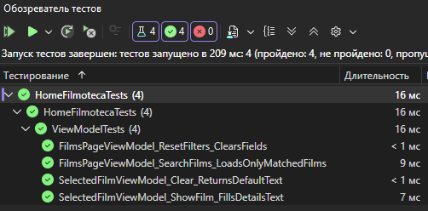
Рисунок 9.1 – Результат запуска модульных тестов проекта HomeFilmotecaTests
Ниже представлены примеры кода тестов.

[Fact]
public void SelectedFilmViewModel_ShowFilm_FillsDetailsText()
{
SelectedFilmViewModel viewModel = new SelectedFilmViewModel();
Film film = new Film();
film.Title = "Список Шиндлера";
film.Studio = "Не указана";
film.MediaType = "Каталог";
film.ReleaseYear = 1993;
film.Duration = 195;
film.EpisodeCount = 1;
film.DirectorsText = "Не указано";
film.ActorsText = "Не указано";
film.GenresText = "Драма";
film.Plot = "Описание сюжета";

viewModel.ShowFilm(film);

Assert.Contains("Список Шиндлера", viewModel.DetailsText);
Assert.Contains("1993", viewModel.DetailsText);
Assert.Contains("Драма", viewModel.DetailsText);
}

[Fact]
public void SelectedFilmViewModel_Clear_ReturnsDefaultText()
{
SelectedFilmViewModel viewModel = new SelectedFilmViewModel();
Film film = new Film();
film.Title = "Тест";
film.Plot = "Тест";

viewModel.ShowFilm(film);
viewModel.Clear();

Assert.Equal("Выберите фильм для просмотра подробной информации.", viewModel.DetailsText);
}

[Fact]
public void FilmsPageViewModel_SearchFilms_LoadsOnlyMatchedFilms()
{
FakeService service = new FakeService();
FilmsPageViewModel viewModel = new FilmsPageViewModel(service);
viewModel.TitleFilter = "Отец";

viewModel.SearchCommand.Execute(null);

Assert.Single(viewModel.Films);
Assert.Equal("Отец", viewModel.Films[0].Title);
}

[Fact]
public void FilmsPageViewModel_ResetFilters_ClearsFields()
{
FakeService service = new FakeService();
FilmsPageViewModel viewModel = new FilmsPageViewModel(service);
viewModel.TitleFilter = "Фильм";
viewModel.StudioFilter = "Студия";
viewModel.ReleaseYearFilter = "2020";

viewModel.ResetCommand.Execute(null);

Assert.Equal("", viewModel.TitleFilter);
Assert.Equal("", viewModel.StudioFilter);
Assert.Equal("", viewModel.ReleaseYearFilter);
}
}

public class FakeService : IService
{
private List<Film> films;

public FakeService()
{
films = new List<Film>();

Film film1 = new Film();
film1.Id = 1;
film1.Title = "Отец";
film1.Studio = "Первая студия";
film1.MediaType = "Каталог";
film1.ReleaseYear = 2020;
film1.Duration = 97;
film1.EpisodeCount = 1;
film1.Plot = "Описание";
film1.DirectorsText = "Не указано";
film1.ActorsText = "Не указано";
film1.GenresText = "Драма";

Film film2 = new Film();
film2.Id = 2;
film2.Title = "Сахар";
film2.Studio = "Вторая студия";
film2.MediaType = "Каталог";
film2.ReleaseYear = 2014;
film2.Duration = 103;
film2.EpisodeCount = 1;
film2.Plot = "Описание";
film2.DirectorsText = "Не указано";
film2.ActorsText = "Не указано";
film2.GenresText = "Документальное";

films.Add(film1);
films.Add(film2);
}

public List<Film> GetFilms(FilmFilter filter)
{
List<Film> result = new List<Film>();

foreach (Film film in films)
{
bool ok = true;

if (filter.Title != "" && !film.Title.Contains(filter.Title, StringComparison.OrdinalIgnoreCase))
{
ok = false;
}

if (ok)
{
result.Add(film);
}
}

return result;
}

public Film? GetFilmById(int id)
{
foreach (Film film in films)
{
if (film.Id == id)
{
return film;
}
}

return null;
}

public void SaveFilm(Film film)
{
}

public void DeleteFilm(int id)
{
}

ЗАКЛЮЧЕНИЕ

В ходе выполнения курсового проекта было разработано десктопное Windows-приложение «Домашняя фильмотека» с использованием технологии WPF и языка программирования C#. Разработанная программа решает поставленные задачи: хранение сведений о фильмах в базе данных, поиск по различным параметрам, просмотр подробной информации о выбранном фильме, а также добавление, редактирование и удаление записей.
В процессе выполнения работы была спроектирована и реализована база данных для хранения информации о фильмах домашней коллекции. В базе данных учитываются название фильма, описание сюжета, количество серий, длительность, год выхода, киностудия, вид носителя, а также связанные сведения о жанрах, актёрах и режиссёрах. База данных была заполнена тестовыми данными, что позволило проверить корректность работы приложения на реальном наборе записей.
При разработке программы использовался архитектурный подход MVVM, который обеспечил разделение пользовательского интерфейса, логики представления и работы с данными. Такой подход позволил сделать структуру проекта более понятной, упорядоченной и удобной для сопровождения. Также были реализованы основные принципы работы с реляционной базой данных, фильтрации данных и организации пользовательского взаимодействия.
Выполнение курсового проекта позволило закрепить практические навыки проектирования программных систем, работы с WPF-приложениями, организации взаимодействия с базой данных SQLite, а также построения приложения по шаблону MVVM. Кроме того, была получена практика разработки пользовательского интерфейса, тестирования основных сценариев работы программы и подготовки сопроводительной документации.
Таким образом, поставленная цель курсового проекта была достигнута. Разработанное приложение «Домашняя фильмотека» представляет собой работоспособную информационную систему, предназначенную для ведения домашнего каталога фильмов. Результаты работы подтвердили корректность выбранных решений и позволили применить полученные знания в области проектирования и разработки информационных технологий на практике.

СПИСОК ЛИТЕРАТУРЫ

- Смирнов А. А. Технологии программирования: учебно-практическое пособие. М.: Евразийский открытый институт, 2011. 192 с. URL: http://biblioclub.ru/
- Лавлинский В. В., Коровина О. В. Технология программирования на современных языках программирования. Воронеж, 2012. 118 с. URL: http://biblioclub.ru/
- Зольников В. К., Машевич П. Р., Анциферова В. И., Литвинов Н. Н. Программирование и основы алгоритмизации: учебное пособие. Воронеж, 2011. 341 с. URL: http://biblioclub.ru/
- Мейер Б. Объектно-ориентированное программирование и программная инженерия. 2-е изд., испр. М.: Национальный Открытый Университет «ИНТУИТ», 2016. 286 с. URL: http://biblioclub.ru/
- Спешилов К. В. Указание к выполнению курсового проекта по дисциплине «Технология программирования».
- Microsoft Learn. Документация по WPF. URL: https://learn.microsoft.com/
- Microsoft Learn. Документация по .NET и работе с SQLite. URL: https://learn.microsoft.com/
- Gamma E., Helm R., Johnson R., Vlissides J. Приёмы объектно-ориентированного проектирования. Паттерны проектирования. СПб.: Питер».

